- Llegeix Després, calcula.
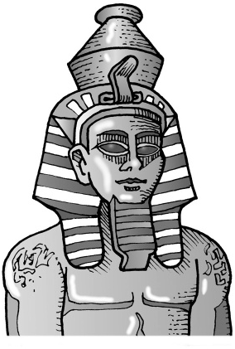Fa trenta anys, la mòmia de Ramsés II va viatjar del museu del Caire a París per ser restaurada
per un equip de científics. Després d’haver superat milers de peripècies i haver patit fins i tot el saqueig de la seua tomba, la mòmia era víctima d’un fong que amenaçava de fer-la desaparèixer.
Però els fongs i els bacteris no han atacat només els cossos dels faraons; també han causat la mort a alguns investigadors de les tombes faraòniques. Durant molt de temps es va creure que havien sigut víctimes d’una maledicció faraònica.
  - Quants anys creus que té la mòmia de Ramsés II? Resol.
1.881 x 0,039
3 2
-
5 4
Data


Unitat de miler: xifra
de les dècimes del resultat d’aquesta multiplicació
Centena: xifra corresponent al numerador de la fracció resultant.



Desena: xifra
de les centenes del resultat d’aquesta suma
Unitat: xifra de les centèsimes del resultat d’aquesta resta


6.235,001 + 14,099
4.946,22 - 905,098

La mòmia de Ramsés II té anys.

- Escriu V, si és verdader, o F, si és fals.
Sandra pesa 42,3 kg i Laura pesa 41,8 kg. Per tant, Sandra pesa mig quilo més que Laura.
El producte de 0,3 x 0,3 és 0,9.
El quocient de 0,0048 : 0,15 és igual al quocient obtingut en dividir 4,8 : 15. El nombre 4,08 es Llegeix 4 unitats i 8 dècimes.

- Calcula i completa.

5,04 | - |  | = | 2,7
+ |  | + |  | +
 | - | 2,1 | =
= |  | = |  | =
8,4 | - |  | =

- Completa els quadrats màgics.
En un quadrat màgic, la suma dels nombres de cada fila és igual a la suma dels nombres de cada columna i a la suma dels nombres de cada diagonal.
 | 8,475
7,45 | 0,275 | 5,4

13,55 |  | 10,05
4,80
6,55

 |  | 1
 | 0,625
0,25 |  | 0,5

- Esbrina de quin nombre es tracta.
  - Si dividim el nombre entre 3,
el resultat està entre 1,7 i 1,92.
  - El nombre té dues xifres decimals i cap d’elles és zero.

- La suma de les xifres decimals és un nombre primer.
- La xifra de les centèsimes és el quadrat de 2.

El nombre és
Llegeix
Un comprador i un venedor negocien el preu d’un cotxe.
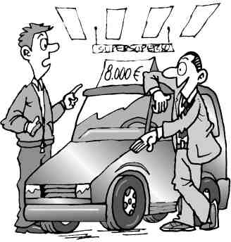
- El venedor demana 8.000 €.
- El comprador diu que li faça una rebaixa del 15 %.
- El venedor accepta, però sobre el preu nou aplica un recàrrec del 10 % per despeses de matriculació.
- El comprador sol·licita un 2 % de descompte sobre el preu nou.
- El venedor accepta amb la condició de sumar a l’últim preu un 5 % de comissió.
- El comprador ho accepta i tanquen el tracte.

Quin és el preu final que el comprador ha de pagar pel cotxe? Calcula i contesta.

